**ФЕДЕРАЛЬНОЕ ГОСУДАРСТВЕННОЕ БЮДЖЕТНОЕ ОБРАЗОВАТЕЛЬНОЕ УЧРЕЖДЕНИЕ ВЫСШЕГО ПРОФЕССИОНАЛЬНОГО ОБРАЗОВАНИЯ**

**«ОМСКИЙ ГОСУДАРСТВЕННЫЙ УНИВЕРСИТЕТ ПУТЕЙ СООБЩЕНИЯ» (ОмГУПС (ОмИИТ))**

**ИНСТИТУТ ПОВЫШЕНИЯ КВАЛИФИКАЦИИ И ПЕРЕПОДГОТОВКИ**

Курсовая работа по дисциплине: «Теория и методика профессионального образования»

***«Деловая игра на тему «Выполнение эскиза детали»***

Выполнил (а): обучающийся группы 9ПП

Кузнецова О. Н.

Проверила: д.п.н., профессор Пиралова О.Ф.

Омск - 2015

**Содержание**

|  |  |  |
| --- | --- | --- |
| 1. | Введение…………………………………………………........................... | 3 |
| 2. | 1. Цель, предмет и объект деловой игры……………………………...... | 4 |
| 3. | 2. Гипотеза………………………………………………………………... | 4 |
| 4. | 3. Сценарий игры…………………………………………………………. | 5 |
| 5. | 4. Диагностический инструментарий.…………………………………... | 5 |
| 6. | 5. Необходимая корректировка………………………………………….. | 6 |
| 7. | 6. Выводы…………………………………………………………………. | 6 |
| 8. | Заключение……………………………………………………………….. | 6 |
| 9. | Информационное обеспечение…………………………………………... | 8 |
| 10. | Приложение 1 «Задания для конструкторских бюро»………………… | 9 |
| 11. | Приложение 2 Диагностический инструментарий для оценки результатов деловой игры………………………………………………... | 12 |

**Введение**

***Актуальность.*** В современном обществе всегда были востребованы высококвалифицированные специалисты. Эта проблема актуальна и в настоящее время. Поэтому современный образовательный процесс должен быть направлен на формирование и развитие общих и профессиональных компетенций будущих специалистов, ориентироваться на их физическое и нравственное здоровье, их духовную общность. А это требует от педагогов выбора технологий и методов обучения, которые способствовали бы преобразованию пассивной, воспроизводящей позиции студента в активную, творческую, деятельную позицию.

Существует большое количество интерактивных технологий, ак­тивизирующих учебный процесс, цель которых - развитие практи­ческих умений и навыков.

В данной курсовой работе представлена структура занятия с использованием***интерактивнойтехнологии (деловой игры – ДИ)*** на занятиях по инженерной графике.

***Деловая игра — это сложная интерактивная технология,***позволяющая, исходя из анализа моделируемой ситуации, разрабатывать много­альтернативные решения и проекты на основе разнообразного вза­имодействия и сотрудничества обучающихся.

Интерактивное взаимодействие происходит на всех этапах де­ловой игры, решения принимаются преимущественно коллектив­но. В любой деловой игре моделируется реальная профессиональная ситуация.

Данная работа может быть полезна преподавателям инженерной графики при подготовке и проведении деловой игры.

Согласно Федеральному государственному образовательному стандарту среднего профессионального образования по специальности 190623 в ходе подготовки к занятию студенты должны

уметь:

* читать технические чертежи;
* оформлять проектно-конструкторскую, технологическую и другую техническую документацию.

знать:

* правила выполнения чертежей, схем и эскизов по профилю специальности.

1. **Цель, предмет и объект деловой игры**

***Цель –*** показать применение компетентностно-ориентированной технологии обучения (деловой игры) на примере дисциплины «Инженерная графика», разработать педагогический диагностический инструментарий по оценке формирования и развития общих и профессиональных компетенций и личностного развития обучающихся и проверить его эффективность на этапе проведения ДИ.

***Объект*** – применение деловой игры для формирования и развития профессиональных компетенций и личностного развития обучающихся.

***Предмет*** - формирование и развитие общих и профессиональных компетенций и личностное развитиеобучающихся.

1. **Гипотеза:** если педагогическая диагностика позволит оценить адекватность, эффективность и оптимальность деловой игры в конкретных условиях, то деловая игра будет компетентностно-ориентированной.

***Рабочая гипотеза:*** если разработанный диагностический инструментарий по оценке формирования и развития общих и профессиональных компетенций и личностного развития обучающихся позволит выявить динамику результатов обучения на этапе деловой игры, то применение деловой игры будет эффективным.

Задачи:

1. Разработать сценарий деловой игры.
2. Разработать диагностический инструментарий по оценке формирования и развития общих и профессиональных компетенций и личностного развитияобучающихся.
3. Выполнить необходимую корректировку.
4. **Сценарий игры**

**ХОД ЗАНЯТИЯ**

I. ОРГАНИЗАЦИОННЫЙ МОМЕНТ **(5 мин.)**

- приветствие, выявление отсутствующих,психологический настрой обучающихся к предстоящей работе на занятии и организация внимания.

II.ОСНОВНОЙ ЭТАП **(60 мин.)**

*1. Вступительное слово преподавателя(5 мин.)*

-Актуальность темы, цель игры, постановка задач, актуализация опорных знаний.

*2. Ход деловой игры (55 мин.)*

*Ситуация:*

Конструкторскому бюро выдаётся техническое задание «Выполнить эскиз детали с натуры и представить его на защиту экспертной комиссии».

2.1. Введение в игру (формирование игровых групп, порядок проведения)(3 мин.)

2.2. Ознакомление игровых групп с содержанием заданий(2 мин.)

2.3. Работа групп над заданиями(30 мин.)

2.4. Выступление игровых групп, которые представляют результаты своей работы в виде краткого отчёта и защищают их(20 мин.)

III. ЗАКЛЮЧИТЕЛЬНЫЙ ЭТАП **(25 мин.)**

Подведение итогов: достижение цели, рефлексия, оценивание.

Информация о домашнем задании **C:\Program Files\Microsoft Office\MEDIA\CAGCAT10\j0299125.wmf**

**4. Диагностический инструментарий**

Для оценки адекватности, эффективности и оптимальности данной игры в конкретных условиях преподавателю необходимо провести рефлексию и разработать или подобрать диагностический инструментарий.

Рефлексия – «важный фрагмент игры, устанавливающий обратную связь, позволяющий провести мониторинг мнений и выяснить степень удовлетворённости, потери и приобретения. Именно рефлексия позволяет преподавателю не просто выявить степень удовлетворённости обучаемых проведённой игрой и принятыми решениями, а услышать информацию о трудностях, которые испытали участники, об их удачах и личных достижениях». [3]

Тесты для обучающихся:

1. Тестовая карта коммуникативной деятельности [4] (Приложение 2).
2. Оценка делового, творческого и нравственного климата в коллективе [2] (Приложение 2).
3. Бланки оценивания результатов работы (Приложение 2).
4. Анкета для участников игры на заключительном этапе ДИ(Приложение 2).

На этапе подведения итогов «игра получает логическое завершение, особенно если итоги подводит не только преподаватель – организатор игры, но и представители практики, специалисты по исследуемой проблеме. Система оценивания в конечном итоге должна соотносить планируемые цели и полученный результат игры. Кроме того, она должна предполагать оценку в определённых шкалах качества вырабатываемых решений и проектов; позволять оценивать деятельность каждого отдельного участника и работу команды; оценивать личностные характеристики участников игры». [3]

Поэтому игру отслеживают эксперты, которые оценивают деятельность групп на каждом этапе игры и заносят результаты в таблицы (Приложение 2).

1. **Необходимая корректировка**

Для разработки оптимального варианта сценария деловой игры преподавателю необходимо провести его корректировку с учётом результатов рефлексии и оценивания (продолжительности этапов по времени, уровня сложности заданий, диагностического инструментария, условий проведения игры и т. д.). При этом необходимо учитывать особенности игровых групп.

1. **Выводы**

1.Разработан сценарий деловой игры.

2. Разработанэффективный диагностический инструментарий по оценке формирования и развития общих и профессиональных компетенций и личностного развития обучающихся.

3. Выполнена необходимая корректировка.

**Заключение**

***Применение данной технологии позволяет прийти к следующим результатам обучения:***

* растёт познавательная активность и повышается интерес студентов к изучаемой дисциплине;
* воспитывается командный дух, развиваются навыки коллективного принятия решений в условиях конструктивного взаимодействия и сотрудничества;
* приобретается опыт делового общения, нарабатываются умения чётко ориентироваться в нестандартной ситуации и находить правильное решение вопроса;
* развиваются интеллект, пространственное мышление и конструкторские способности.

Таким образом, ***деловая игра способствует формированию и развитию общих и профессиональных компетенций и личностному развитию обучающихся***.

**Информационное обеспечение**

**Основное:**

1. ГОСТы ЕСКД.

2. Андреев В. И. Педагогика [Текст]: Учебный курс для творческого саморазвития. – 3-е изд. – Казань: Центр инновационных технологий, 2006. – 608 с.

3. Борисова Н.В., Соловьёва А.А., Арутюнов Ю.С., Вербицкий А.А. Деловая игра «Методика конструирования деловой игры («Игра»)[Текст]: // Метод.пособие. – М.: ИПКИР, 1988.

4. Истратова О. Н. Справочник психолога-консультанта организации [Текст]/О. Н. Истратова, Т. В. Эксакусто. – Изд. 2-е. – Ростов н /Д: Феникс, 2007. – 638 с.

**Дополнительное:**

5.Боголюбов С.К.Инженерная графика [Текст].- М.: Машиностроение, 2010.

6.Геометрические фигуры красного и синего цвета.

7. Фломастеры красного и зелёного цвета.

**Электронные ресурсы**

8. Электронный ресурс «Общие требования к чертежам». Форма доступа: <http://www.propro.ru> (дата обращения 19.04.2015).

9. Электронный ресурс «Инженерная графика». Форма доступа: <http://www.informika.ru> (дата обращения 19.04.2015).

**Приложение 1**

**Задание для конструкторских бюро**

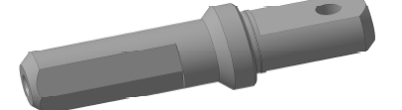

***Алгоритм выполнения чертежа«Эскиз детали»***[5, 8, 9]

Задание выполняется на формате А3. Все линии сначала проводятся тонкими (толщиной от s/3 до s/2), а затем производится обводка. Толщина основной линии - s. На учебных чертежах сплошную основную толстую линию выполняют обычно толщиной s = 0,8…1 мм. Все надписи выполняются шрифтом.

1. Ознакомиться с деталью.
2. Выбрать главный вид и другие необходимые изображения.
3. Выбрать формат листа.
4. Подготовить лист.
5. Выполнить компоновку изображений на листе.
6. Нанести изображения элементов детали.
7. Оформить виды, разрезы и сечения.
8. Нанести размерные линии и условные знаки.
9. Нанести размерные числа.
10. Окончательно оформить эскиз.
11. Провести самоконтроль чертежа.

**Примерные контрольные вопросы:**

1. Что называется эскизом?
2. С какой целью выполняется эскиз?
3. Какие требования предъявляются к оформлению эскиза?
4. Какие этапы эскизирования существуют?

**Ожидаемый результат**

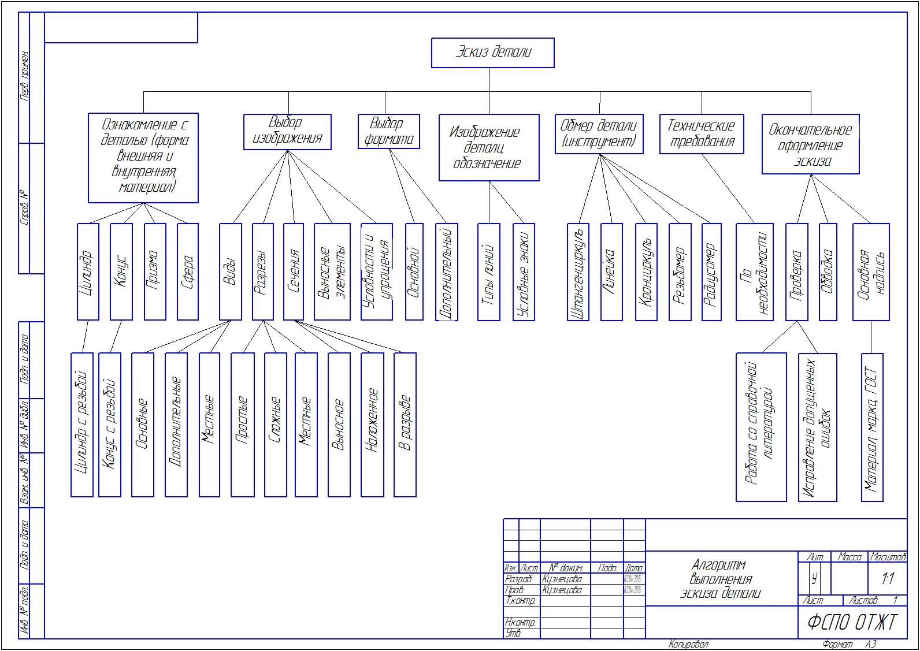

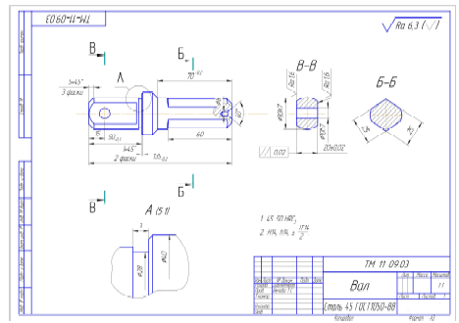

**Инструкция по выполнению задания для КБ – 1, КБ–2**

1. ***В течение 2 минут*** ознакомиться с содержанием выданного задания: ознакомиться с деталью; прочесть инструкцию по выполнению задания; просмотреть весь комплект выданного дидактического материала. Задания для игровых групп даны в Приложении 1.

2.***В течение 30 минут***выполнить эскиз детали, подготовить краткий отчёт, презентацию и контрольные вопросы для другой группы.

1. ***В течение 10минут*** представить результаты своей работы в виде краткого отчёта, презентации и защитить их, отвечая на вопросы, заданные другим конструкторским бюро.

**Приложение 2**

**Диагностический инструментарийдля оценки результатов деловой игры**

**Тестовая карта коммуникативной деятельности**

**45 - 49 баллов** – коммуникативная деятельность очень напряжённая и близкая к модели активного взаимодействия. Все заняты общим делом, а занятие достигает поставленной цели.

**35 - 44 балла** – высокая оценка. Дружеская, непринуждённая атмосфера царит в аудитории. Все участники заинтересованно обсуждают поставленный вопрос. Активно высказываются мнения, предлагаются варианты решения проблемы. Занятие проходит продуктивно, в активном взаимодействии сторон.

**20-34 - балла**–удовлетворительная оценка. Наиболее активная часть группы работает, остальные же выступают большей частью в роли наблюдателей. Занятие проходит оживлённо, но не всегда достигает поставленной цели.

**11 – 19 баллов** – низкая оценка коммуникативной деятельности. Имеет место односторонняя направленность воздействия.

*Бланк тестируемого* _______________________

|  |  |  |  |
| --- | --- | --- | --- |
| 1 | Доброжелательность | 7 6 5 4 3 2 1 | Недоброжелательность |
| 2 | Заинтересованность | 7 6 5 4 3 2 1 | Безразличие |
| 3 | Поощрение инициативы | 7 6 5 4 3 2 1 | Подавление инициативы |
| 4 | Открытость (свободное выражение чувств, отсутствие «маски») | 7 6 5 4 3 2 1 | Закрытость (стремление держаться за социальную роль, боязнь своих недостатков, тревога за престиж) |
| 5 | Активность (все время в общении, держит слушателей «в тонусе») | 7 6 5 4 3 2 1 | Пассивность (не управляет процессом общения, пускает его на самотёк) |
| 6 | Гибкость (легко схватывает и разрешает возникающие проблемы, конфликты) | 7 6 5 4 3 2 1 | Жёсткость (не замечает изменений в настроении аудитории) |
| 7 | Дифференцированность (индивидуальный подход) в общении | 7 6 5 4 3 2 1 | Отсутствие дифференцированности в общении (нет индивидуального подхода) |

**Оценка делового, творческого и нравственного климата в коллективе**

|  |  |  |  |
| --- | --- | --- | --- |
| **Деловые качества** | | | |
| 1 | Безответственность | 1 2 3 4 5 6 7 8 9 10 | Ответственность |
| 2 | Приспособленчество | 1 2 3 4 5 6 7 8 9 10 | Принципиальность |
| 3 | Отчуждённость | 1 2 3 4 5 6 7 8 9 10 | Сотрудничество |
| 4 | Индивидуализм | 1 2 3 4 5 6 7 8 9 10 | Коллективизм |
| 5 | Формализм | 1 2 3 4 5 6 7 8 9 10 | Деловитость |
| 6 | Разочарование | 1 2 3 4 5 6 7 8 9 10 | Удовлетворительность |
| **Творческие качества** | | | |
| 7 | Безразличие | 1 2 3 4 5 6 7 8 9 10 | Увлечённость |
| 8 | Апатия | 1 2 3 4 5 6 7 8 9 10 | Целеустремлённость |
| 9 | Консерватизм | 1 2 3 4 5 6 7 8 9 10 | Новаторство |
| 10 | Пессимизм | 1 2 3 4 5 6 7 8 9 10 | Оптимизм |
| 11 | Пассивность | 1 2 3 4 5 6 7 8 9 10 | Энтузиазм |
| 12 | Застой | 1 2 3 4 5 6 7 8 9 10 | Прогресс |
| **Нравственные качества** | | | |
| 13 | Агрессивность | 1 2 3 4 5 6 7 8 9 10 | Доброжелательность |
| 14 | Лживость | 1 2 3 4 5 6 7 8 9 10 | Честность |
| 15 | Враждебность | 1 2 3 4 5 6 7 8 9 10 | Дружелюбие |
| 16 | Наказание | 1 2 3 4 5 6 7 8 9 10 | Поощрение |
| 17 | Социальная незащищённость | 1 2 3 4 5 6 7 8 9 10 | Социальная защищённость |
| 18 | Отсутствие условий профессионального и культурного роста | 1 2 3 4 5 6 7 8 9 10 | Наличие условий |

При работе с тестом каждый член коллектива независимо друг от друга оценивает по 10-ти бальным шкалам все 18 качеств, характеризующих коллектив. После этого находится отдельный средний балл деловых, творческих и нравственных качеств, характеризующих данный коллектив.

**Бланки оценивания результатов работы**

**Бланк самооценки КБ**

|  |  |  |
| --- | --- | --- |
| Наименование критерия | Оценочная шкала (в баллах) | Фактическая оценка |
| 1 | 2 | 3 |
| Качество анализа выданных документов | От 0 до 1 |  |
| Активность команды во время групповой работы | от 0 до 1 |  |
| Качество защиты доклада: умение излагать основные положения, аргументировано отстаивать точку зрения команды и воспринимать противоположные, отвечать на вопросы оппонента | от 0 до 1 |  |
| Оформление презентации | от 0 до 1 |  |
| Точность соблюдения регламента | от 0 до 1 |  |
| Несоблюдение регламента:      игровой командой      докладчиком | -1 -1 |  |
| **Итого** |  |  |

**Бланк оценивания работы оппонентов**

|  |  |  |
| --- | --- | --- |
| Наименование критерия | Оценочная шкала (в баллах) | Фактическая оценка |
| 1 | 2 | 3 |
| Качество анализа выданных документов | От 0 до 1 |  |
| Активность команды во время групповой работы | от 0 до 1 |  |
| Качество защиты доклада: умение излагать основные положения, аргументировано отстаивать точку зрения команды и воспринимать противоположные, отвечать на вопросы оппонента | от 0 до 1 |  |
| Оформление презентации | от 0 до 1 |  |
| Точность соблюдения регламента | от 0 до 1 |  |
| Несоблюдение регламента:  игровой командой  докладчиком | -1 -1 |  |
| **Итого** |  |  |

**Анкета для участников игры на заключительном этапе ДИ**

Просим Вас отметить соответствующий Вашему мнению вариант ответа (или ответить на вопрос)

1. Считаете ли Вы, что применение активных методов обучения существенно улучшит учебный процесс в техникуме?

да нет

2. Как Вы относитесь к использованию в учебном процессе метода разбора конкретных ситуаций?

положительно отрицательно

3. Как Вы относитесь к использованию метода разыгрывания ролей?

положительно отрицательно

4. Как Вы относитесь к деловым играм?

положительно отрицательно

Если отрицательно, то потому что:

· это детская забава;

· это не улучшит учебный процесс в техникуме;

· я недостаточно подготовлен для проведения таких игр;

· я испытываю трудности с методической литературой.

5. Где Вы лучше можете усвоить теоретические знаний?

на традиционных занятиях в деловых играх

6. Где Вы можете приобрести больше практических навыков и умений?

на традиционных занятиях в деловых играх

7. Где Вы можете в большей степени проявить творческое мышле­ние и активность?

на традиционных занятиях в деловых играх

8. Каковы Ваши пожелания по поводу совершенствования органи­зации и проведения деловых игр?

***Благодарим Вас за участие в опросе***

**Таблицы для экспертов**

Этап I

|  |  |  |  |  |  |  |
| --- | --- | --- | --- | --- | --- | --- |
|  | Участник  1 | Участник  2 | Участник  3 | Участник  4 | Участник 5 | Общее кол-во баллов |
| Команда 1 |  |  |  |  |  |  |
| Команда 2 |  |  |  |  |  |  |

*(Менее 3 правильных ответов – 0 баллов; 3-4 правильных ответа – 1 балл; 5-6 правильных ответов – 2 балла)*

Этап II

|  |  |  |  |  |  |
| --- | --- | --- | --- | --- | --- |
|  | Культура выступления | Взаимодействие команды | Содержательность выступления | Креативность выступления | Общее  кол-во  баллов |
| Команда 1 |  |  |  |  |  |
| Команда 2 |  |  |  |  |  |

*(Оцените выступление команд, поставив по 1 баллу по следующим* ***критериям****: культура выступления, взаимодействие команды, содержательность презентации и выступления, креативность презентации и выступления)*

Этап III

|  |  |  |  |  |
| --- | --- | --- | --- | --- |
|  | Этап I | Этап II | Этап III | Общий  балл |
| Команда 1 |  |  |  |  |
| Команда 2 |  |  |  |  |